**LA RESSENYA**

Decàleg del professor Foguet:

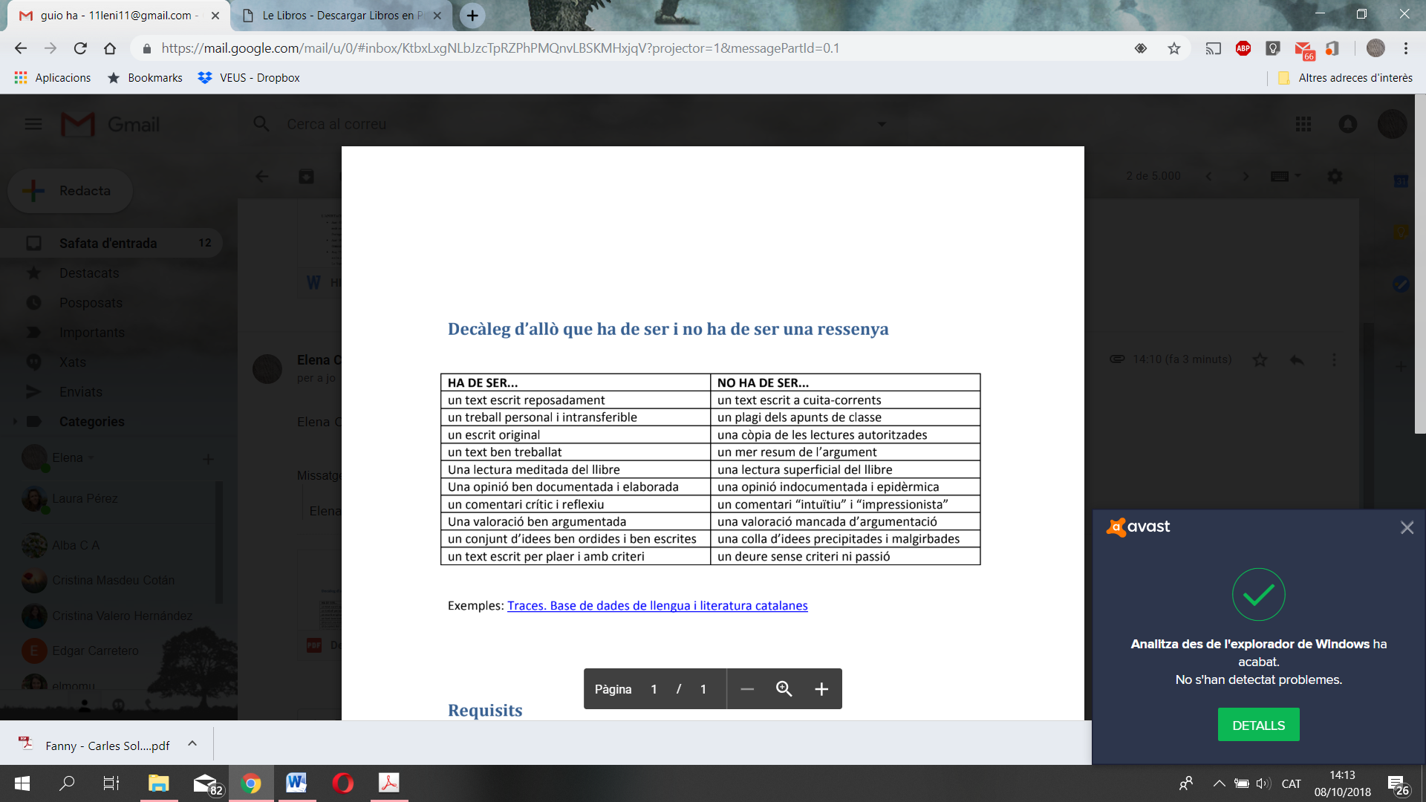

**RECURSOS:**

Articles i estudis (referències en pdf i llibres, a part del que puguem trobar a la **BIBLIOTECA**)

TRACES: <https://traces.uab.cat/>

RACO: <https://raco.cat/index.php/raco>

JSTOR: <https://www.jstor.org>

DIALNET: <https://dialnet.unirioja.es/>

!!! DDD UAB: <https://ddd.uab.cat/>

Què hem de tenir en compte? És una qüestió de *prestigi.*

* Qui escriu la peça?
* Quan escriu la peça?
* On surt publicada?

Complements: textos contemporanis, edicions antigues (per a treballs més especialitzats)

ARCA: <https://www.bnc.cat/digital/arca/>

Càtedra Màrius Torres: <http://www.catedramariustorres.udl.cat/>

Informacions bàsiques:

LletrA (UOC): <https://lletra.uoc.edu>

(en algunes coses) Catalunya 2011: <http://catalunya2011.blogspot.com/>

**IMPORTANT!!**

* El plagi significarà un suspens immediat de l’assignatura (així que no val la pena)
* Els treballs hauran de tenir entre 3 i 5 pàgines (qualitat per sobre de quantitat)
* Podeu demanar-me ajuda durant l’elaboració del treball
* !!! Atenció a les cites bibliogràfiques. M’és igual el sistema (americana/ISO 690) però ha de ser uniforme. [Possible model](http://llengua.gencat.cat/web/.content/documents/publicacions/btpl/arxius/1_citaciobibliografica.pdf)
* Un consell: baseu-vos en el text!